Чтение художественной литературы -https://deti-online.com/audioskazki/skazki-andersena-mp3/gadkii-utenok/
Развитие речи - https://www.logoped.ru/lebeoa01.htm
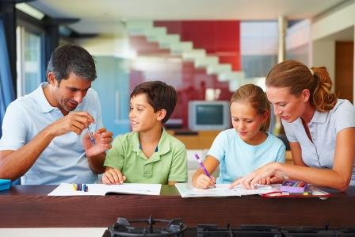
Обучение грамоте - https://infourok.ru/prezentaciya-k-zanyatiyu-po-obucheniyu-gramote-zvuk-ch-2087627.html
Игры на автоматизацию трудных звуков в словах - https://nsportal.ru/detskiy-sad/logopediya/2018/06/27/igry-brodilki-avtorskie
Картотека словесных игр - https://nsportal.ru/detskiy-sad/razvitie-rechi/2020/01/27/kartoteka-slovesnyh-igr
Мир природы и мир человека - http://www.myshared.ru/slide/826255

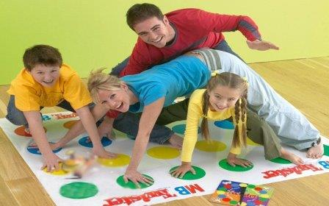
Игры с детьми дома с родителями - https://ped-kopilka.ru/roditeljam/igry-doma-s-detmi-5-7-let.html
Подвижные игры дома - http://www.parents.ru/article/podvizhnye-igry-doma-15-idei-kak-zanyat-detei-na-karantine/

